Project/Tocht: |  |  | Date: | 28-jul-26 | Jaar: |  |  | Volgnummer: |  |  | Uitgevoerde ijkingen/Kalibratie.
Meetploeg: Tim, Quiyar |  |  | 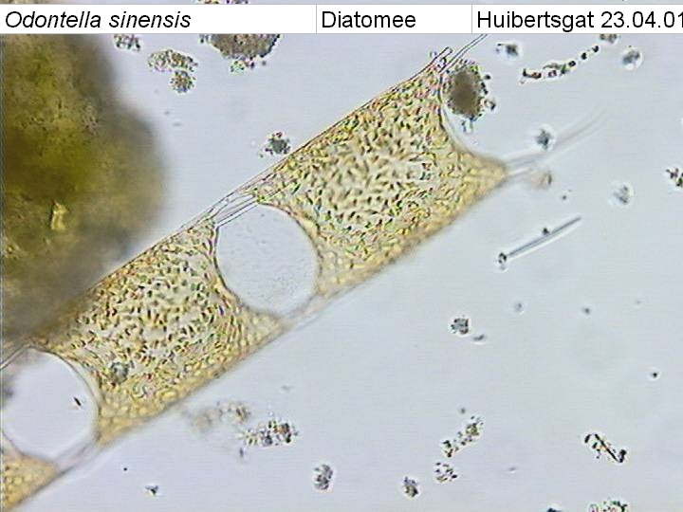  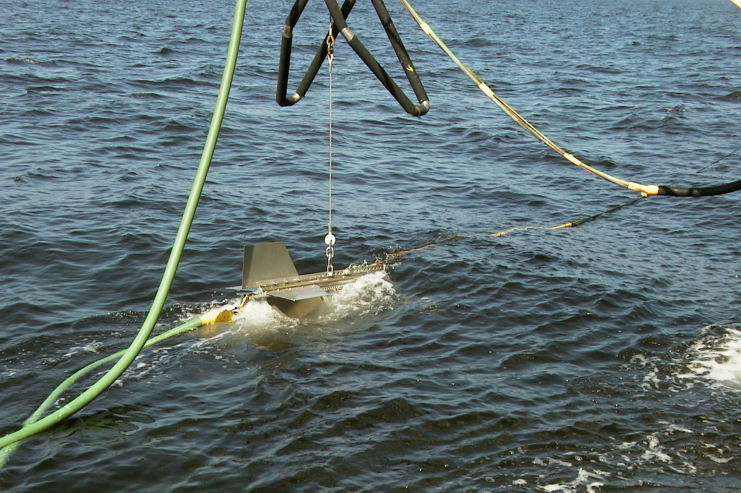  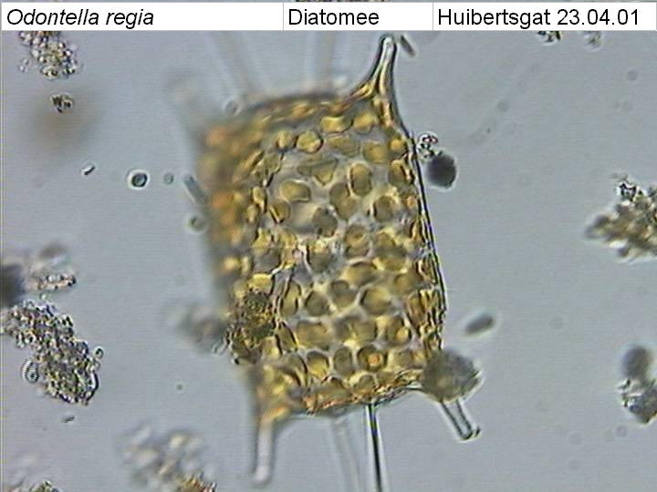  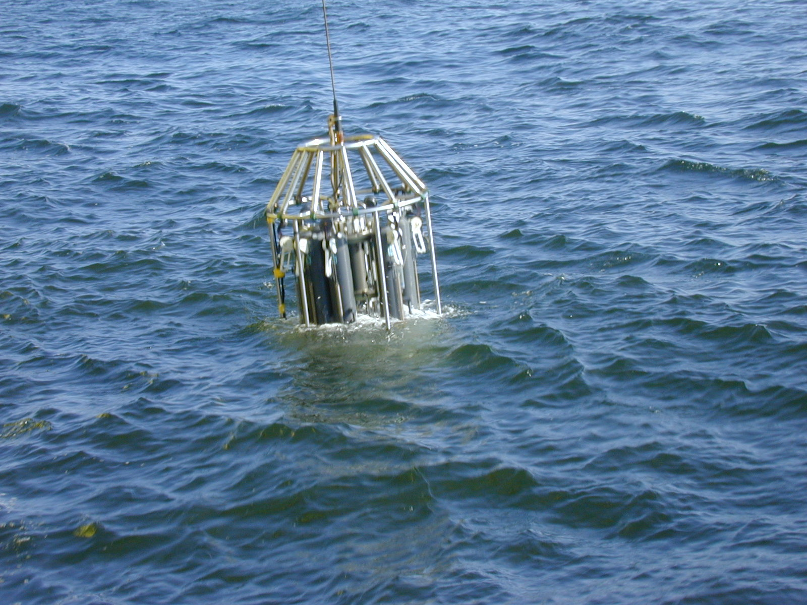  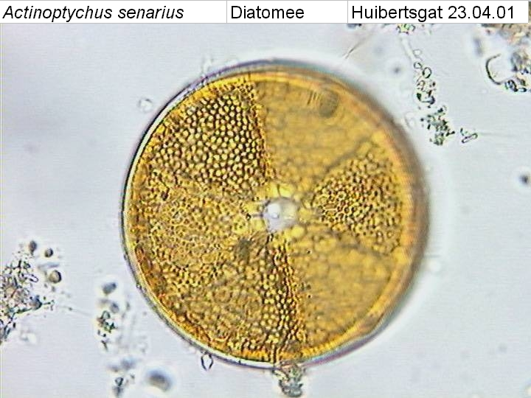 |  |  |  |  |  |  |  | Meetvis: | Nee Geen meetvis.
Meetploeg: Tim, Quiyar |  |  | Meteo file: |  |  |  | Scheveningen (Utc tijd) |  |  |  | Sampler: | goed
Opstappers: |  |  | Start tijd Utc: |  |  |  | Vertrek:11:00 |  | 28-jul-26 |  | Sampler: | goed
Opstappers: |  |  | Stop tijd Utc: |  |  |  | Aankomst: |  | 18:00 16-apr-2020 |  | Bijz.: | Ph sensor van sampler was stuk. Weer gemaakt.

Datum14-04-2020 | Lokaal: | Bemeten en bemonsteren met de Sampler locatie: Noordwijk 2 |  |  |  |  |  |  | Monster name diepte: |  |  | Project | Labnummer:
 |  | Data file: SNw2 |  |  |  |  |  |  |  |  |  |  | 2020004566
 |  |  |  |  |  | Lokale tijd | 13:19 |  | Sampler diepte | 350 | cm | MWTL | 2020004586
 |  | Waterdiepte: |  |  | 13 | Mtr. |  |  |  |  |  |  | 2020004624
 |  | Bijz.: | Geen lichtmetingen deze gehele tocht en geen Satteliet metingen en geen kwik monster, Dit komt door ander schip die dit niet kan en geen goede werk plek is voor kwik. De vacuum pomp wekt niet meer we proberen het te fixen maar dat lukt niet. Er is een andere vacuumfilter maar die werkt heel langzaam daar door filteren bij dit punt maar 250ml per monster.

Datum:14-04 | Lokaal: | Bemeten en bemonsteren met de Sampler.  locatie: Noordwijk10 |  |  |  |  |  |  | Monster name diepte: |  |  | Project | Labnummer:
 |  | Datafile:SNw10 |  |  |  |  |  |  |  |  |  |  | 2020004567
 |  |  |  |  |  | Lokale tijd | 15:22 |  | Meetvis diepte: | 350 | cm | MWTL | 2020004587  2020004625
 |  | Waterdiepte: |  |  | 19 | Mtr.
 |  | Bijz.: | Geen lichtmetingen deze gehele tocht en geen Satteliet metingen en geen kwik monsters, Dit komt door ander schip waar dit niet kan en geen goede werk plek is voor kwik.  Wij werken nu met een heel kleine filter opstelling van daar doen we maar 250ml filteren per filter anders is het niet te doen.

Datum:14/04 | Lokaal: | Bemeten en bemonsteren met de Sampler.  locatie:Noordwijk20 |  |  |  |  |  |  | Monster name diepte: |  |  | Project | Labnummer:
 |  | Datafile:SNw20
 |  |  |  |  |  | Lokale tijd | 16:09 |  | Sampler diepte | 350 | cm | MWTL | 2020004568
 |  | Waterdiepte: |  |  | 21 | Mtr. |  |  |  |  |  |  | 2020004588
 |  | Bijz.: | Geen lichtmetingen deze gehele tocht en geen Satteliet metingen en geen kwik monsters. 250ml filteren per filter. |  |  |  |  |  |  |  |  |  | 2020004626

Datum:14/04 | Lokaal: | Bemeten en bemonsteren met de Sampler.  locatie: Noordwijk70 |  |  |  |  |  |  | Monster name diepte: |  |  | Project | Labnummer:
 |  | Datafile:SNw70 |  |  |  |  |  |  |  |  |  |  | 2020004569
 |  |  |  |  |  | Lokale tijd | 18:47 |  | Sampler diepte | 350 | cm | MWTL | 2020004589
 |  | Waterdiepte: |  |  |  | Mtr. |  |  |  |  |  |  | 2020004627
 |  | Bijz.: | Geen lichtmetingen deze gehele tocht en geen Satteliet metingen en geen kwik monsters. 250ml filteren per filter.

Datum:15/04/2020 | Lokaal: | Bemeten en bemonsteren met de Sampler.  Locatie:Terschelling235 |  |  |  |  |  |  | Monster name diepte: |  |  | Project | Labnummer:  2020004577
 |  | Datafile:STs235 |  |  |  |  |  |  |  |  |  |  | 2020004599
 |  |  |  |  |  | Lokale tijd | 08:49 |  | Sampler diepte | 350 | cm | MWTL | 2020004633
 |  | Waterdiepte: |  |  | 29 | Mtr.
 |  | Bijz.: | Geen lichtmetingen deze gehele tocht en geen Satteliet metingen en geen kwik monsters, Dit komt door ander schip waar dit niet kan en geen goede werk plek is voor kwik.  Wij werken nu met een heel kleine filter opstelling van daar doen we maar 250ml filteren per filter anders is het niet te doen. Geen spronglaag.

Datum:15/04 | Lokaal: | Bemeten en bemonsteren met de Sampler.  locatie: Terschelling175 |  |  |  |  |  |  | Monster name diepte: |  |  | Project | Labnummer:  2020004574
 |  | Datafile:STs175 |  |  |  |  |  |  |  |  |  |  | 2020004598
 |  |  |  |  |  | Lokale tijd | 11:55 |  | Sampler diepte | 350 | cm | MWTL | 2020004632
 |  | Waterdiepte: |  |  | 46 | Mtr.
 |  | Bijz.: | Geen lichtmetingen enzovoort.  Geen spronglaag gevonden.

Datum:15/04 | Lokaal: | Bemeten en bemonsteren met de Sampler.  locatie: Terschelling135 |  |  |  |  |  |  | Monster name diepte: |  |  | Project | Labnummer:  2020004573
 |  | Datafile:STs135 |  |  |  |  |  |  |  |  |  |  | 2020004593
 |  |  |  |  |  | Lokale tijd | 13:56 |  | Sampler diepte | 350 | cm | MWTL | 2020004631
 |  | Waterdiepte: |  |  | 48 | Mtr.
 |  | Bijz.: | Geen lichtmetingen deze gehele tocht en geen Satteliet metingen en geen kwik monsters, Dit komt door ander schip waar dit niet kan en geen goede werk plek is voor kwik.  Wij werken nu met een heel kleine filter opstelling van daar doen we maar 250ml filteren per filter anders is het niet te doen.

Datum:15/04 | Lokaal: | Bemeten en bemonsteren met de Sampler.  locatie: Terschelling100 |  |  |  |  |  |  | Monster name diepte: |  |  | Project | Labnummer:
 |  | Datafile:STs100 |  |  |  |  |  |  |  |  |  |  | 2020004572
 |  |  |  |  |  | Lokale tijd | 15:40 |  | Sampler diepte | 350 | cm | MWTL | 2020004592  2020004630
 |  | Waterdiepte: |  |  | 50 | Mtr.
 |  | Bijz.: | Geen lichtmetingen deze gehele tocht en geen Satteliet metingen en geen kwik monsters. 250ml filteren per filter.

‘

Datum:15/04 | Lokaal: | Bemeten en bemonsteren met de Sampler.  locatie: Terschelling50 |  |  |  |  |  |  | Monster name diepte: |  |  | Project | Labnummer:  2020004571
 |  | Datafile:STs50 |  |  |  |  |  |  |  |  |  |  | 2020004591
 |  |  |  |  |  | Lokale tijd | 18:21 |  | Sampler diepte | 350 | cm | MWTL | 2020004629
 |  | Waterdiepte: |  |  | 37 | Mtr.
 |  | Bijz.: | Geen lichtmetingen deze gehele tocht en geen Satteliet metingen en geen kwik monsters. 250ml filteren per filter.

Datum:15/04/2020 | Lokaal: | Bemeten en bemonsteren met de Sampler.  locatie: Terschelling10 |  |  |  |  |  |  | Monster name diepte: |  |  | Project | Labnummer:  2020004570  2020004590
 |  | Datafile:STs10 |  |  |  |  |  |  |  |  |  |  | 2020004628
 |  |  |  |  |  | Lokale tijd |  |  | Sampler diepte | 350 | cm | MWTL
 |  | Waterdiepte: |  |  |  | Mtr.
 |  | Bijz.: | Geen lichtmetingen deze gehele tocht en geen Satteliet metingen en geen kwik monsters, Dit komt door ander schip waar dit niet kan en geen goede werk plek is voor kwik.  Wij werken nu met een heel kleine filter opstelling van daar doen we maar 250ml filteren per filter anders is het niet te doen.

Datum:16/04/2020 | Lokaal: | Bemeten en bemonsteren met de Sampler.  locatie: walcheren70 |  |  |  |  |  |  | Monster name diepte: |  |  | Project | Labnummer:  2020004562  2020004582
 |  | Datafile:SWc70 |  |  |  |  |  |  |  |  |  |  | 2020004620
 |  |  |  |  |  | Lokale tijd | 07:48 |  | Sampler diepte | 350 | cm | MWTL
 |  | Waterdiepte: |  |  | 44 | Mtr.
 |  | Bijz.: | Geen lichtmetingen deze gehele tocht en geen Satteliet metingen en geen kwik monsters. 250ml filteren per filter.

Datum:16/04 | Lokaal: | Bemeten en bemonsteren met de Sampler.  locatie: walcheren20 |  |  |  |  |  |  | Monster name diepte: |  |  | Project | Labnummer:  2020004561
 |  | Datafile:SWc20 |  |  |  |  |  |  |  |  |  |  | 2020004581
 |  |  |  |  |  | Lokale tijd | 10:26 |  | Sampler diepte | 350 | cm | MWTL | 2020004636  2020004619
 |  | Waterdiepte: |  |  | 23 | Mtr.
 |  | Bijz.: | Geen lichtmetingen deze gehele tocht en geen Satteliet metingen en geen kwik monsters. 250ml filteren per filter.

Datum:16/04 | Lokaal: | Bemeten en bemonsteren met de Sampler.  locatie: walcheren2 |  |  |  |  |  |  | Monster name diepte: |  |  | Project | Labnummer:  2020004560
 |  | Datafile:SWc2 |  |  |  |  |  |  |  |  |  |  | 2020004580
 |  |  |  |  |  | Lokale tijd | 11:57 |  | Sampler diepte | 350 | cm | MWTL | 2020004635  2020004618
 |  | Waterdiepte: |  |  | 10 | Mtr.
 |  | Bijz.: | Geen lichtmetingen deze gehele tocht en geen Satteliet metingen en geen kwik monsters. 250ml filteren per filter.

Datum:16/04 | Lokaal: | Bemeten en bemonsteren met de Sampler.  locatie: Schouwen10 |  |  |  |  |  |  | Monster name diepte: |  |  | Project | Labnummer:  2020004563
 |  | Datafile:SSch10 |  |  |  |  |  |  |  |  |  |  | 2020004583
 |  |  |  |  |  | Lokale tijd | 13:07 |  | Sampler diepte | 350 | cm | MWTL | 2020004621
 |  | Waterdiepte: |  |  | 18.5 | Mtr.
 |  | Bijz.: | Geen lichtmetingen deze gehele tocht en geen Satteliet metingen en geen kwik monsters. 250ml filteren per filter.

Datum:16/04 | Lokaal: | Bemeten en bemonsteren met de Sampler.  locatie: Goere2 |  |  |  |  |  |  | Monster name diepte: |  |  | Project | Labnummer:  2020004564
 |  | Datafile:SGr2 |  |  |  |  |  |  |  |  |  |  | 2020004584
 |  |  |  |  |  | Lokale tijd | 14:40 |  | Sampler diepte | 350 | cm | MWTL | 2020004622
 |  | Waterdiepte: |  |  | 10 | Mtr.
 |  | Bijz.: | Geen lichtmetingen deze gehele tocht en geen Satteliet metingen en geen kwik monsters. 250ml filteren per filter.

Datum:16/04 | Lokaal: | Bemeten en bemonsteren met de Sampler.  locatie: Goere6 |  |  |  |  |  |  | Monster name diepte: |  |  | Project | Labnummer:  2020004565
 |  | Datafile:SGr6 |  |  |  |  |  |  |  |  |  |  | 2020004585
 |  |  |  |  |  | Lokale tijd | 15:21 |  | Sampler diepte | 350 | cm | MWTL | 2020004623
 |  | Waterdiepte: |  |  | 9.5 | Mtr.
 |  | Bijz.: | Geen lichtmetingen deze gehele tocht en geen Satteliet metingen en geen kwik monsters. 250ml filteren per filter.

Resumé, technische bijzonderheden en overige bijzonderheden:
Geen lichtmetingen deze gehele tocht en geen Satteliet metingen en geen kwik monsters, Dit komt door ander schip die dit niet kan en geen goede werk plek heeft voor werken met kwik.
De grote vacuum opstelling wekt niet meer we proberen het te fixen maar dat lukt niet. Er is een andere vacuum opstelling maar die werkt heel langzaam en is heel klein daar door filteren we nu maar 250ml per monster, anders is het niet te doen.
Er is geen min 80 aan boord.

